Отчет по лабораторной работе №8

Модель конкуренции двух фирм. Вариант 34

Бармина Ольга Константиновна

2022 March 31th

Содержание

# 1 Цель работы

Ознакомление с моделью конкуренции двух фирм для двух случаев (без учета и с учетом социально-психологического фактора) и их построение с помощью языка программирования Modelica.

# 2 Задачи

1. Построить графики изменения оборотных средств фирмы 1 и фирмы 2 без учета постоянных издержек и с веденной нормировкой для случая 1 (без учета социально-психологического фактора).
2. Построить графики изменения оборотных средств фирмы 1 и фирмы 2 без учета постоянных издержек и с веденной нормировкой для случая 2 (с учетом социально-психологического фактора).

# 3 Теоретические сведения

Система уравнений для первого случая (без учета социально-психологического фактора):

$$\frac{dM_{1}}{dθ}=M_{1}−\frac{b}{c_{1}}M_{1}M_{2}−\frac{a_{1}}{c_{1}}M_{1}^{2}$$

$$\frac{dM_{2}}{dθ}=\frac{c_{2}}{c_{1}}M_{2}−\frac{b}{c_{1}}M_{1}M_{2}−\frac{a_{2}}{c_{1}}M_{2}^{2}$$

где

$$a_{1}=\frac{p_{cr}}{τ1^{2}p_{1}^{2}Nq},a_{2}=\frac{pcr}{τ2^{2}p_{2}^{2}Nq},b=\frac{pcr}{τ_{1}^{2}p_{1}^{2}τ2^{2}p_{2}^{2}Nq}$$

$$c_{1}=\frac{pcr−p_{1}}{τ1p_{1}},c_{2}=\frac{pcr−p_{2}}{τ_{2}p_{2}}$$

Также введена нормировка $t=c_{1}θ$.

Система уравнений для второго случая (с учетом социально-психологического фактора) принимает следующий вид:

$$\frac{dM_{1}}{dθ}=M_{1}−\frac{b}{c_{1}}M_{1}M_{2}−\frac{a_{1}}{c_{1}}M_{1}^{2}$$

$$\frac{dM_{2}}{dθ}=\frac{c_{2}}{c_{1}}M_{2}−\left(\frac{b}{c_{1}}+0.00043\right)M_{1}M_{2}−\frac{a_{2}}{c_{1}}M_{2}^{2}$$

N - число потребителей производимого продукта, $τ$- длительность производственного цикла, pcr - критическая стоимость продукта, p - себестоимость продукта, q - максимальная потребность одного человека в продукте в единицу времени, $θ=\frac{t}{c_{1}}$- безразмерное время.

# 4 Начальные данные

В варианте 34 дано:

$$M_{0}^{1}=3.6,M_{0}^{2}=2.9,p_{c}r=32,N=33,q=1,τ_{1}=25,τ_{2}=15,p_{1}=8,p_{2}=10.5$$

# 5 Ход работы

1. Напишем программу на языке Modelica.

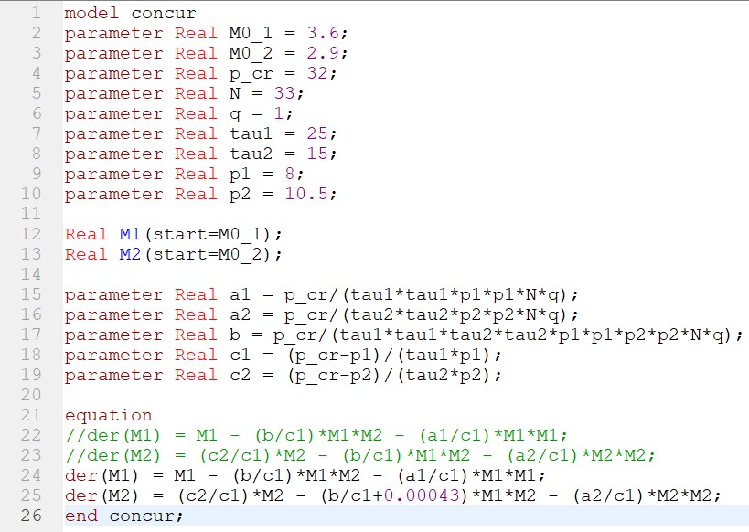

Рис 1. Код программы

1. Построим графики изменения оборотных средств фирмы 1 и фирмы 2 для случая 1 (без учета социально-психологического фактора)

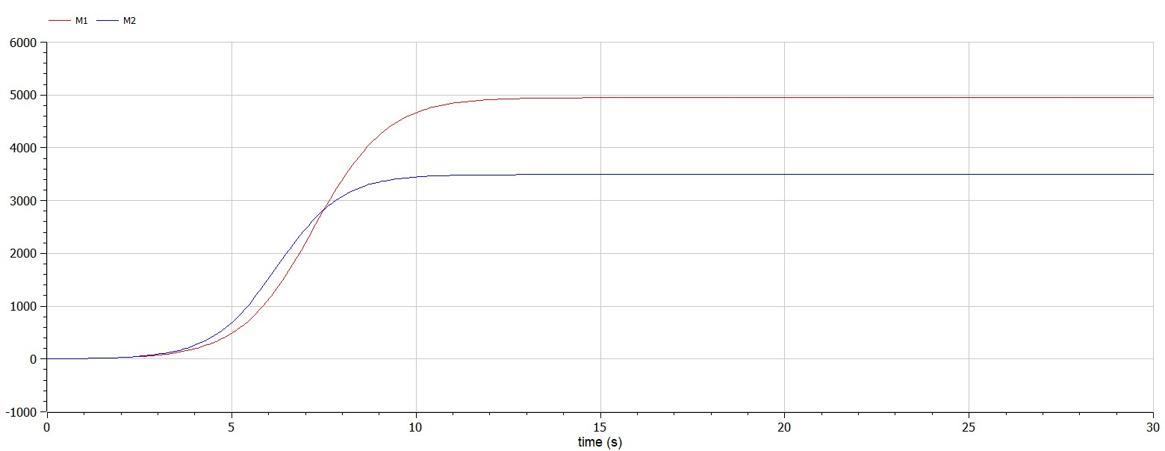

Рис 2. графики изменения оборотных средств без учета социально-психологического фактора

1. Построим графики изменения оборотных средств фирмы 1 и фирмы 2 для случая 2 (с учетом социально-психологического фактора)

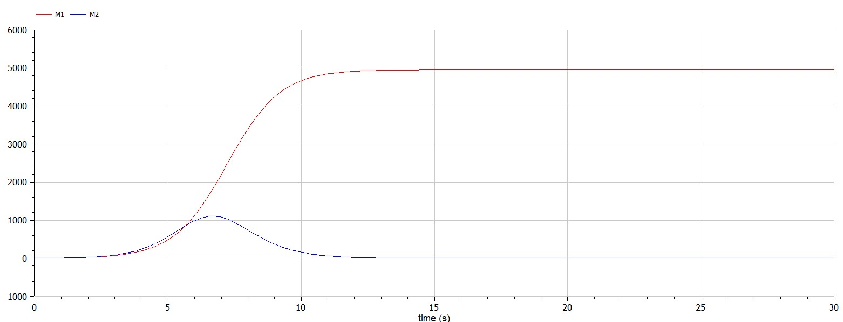

Рис 3. графики изменения оборотных средств c учетом социально-психологического фактора

# 6 Выводы

Ознакомилась с моделью конкуренции двух фирм для двух случаев (без учета и с учетом социально-психологического фактора). Построила соответствующие графики.

# 7 Библиография

1. Методические материалы курса